Игра RotoChips

Синопсис

Игра RotoChips представляет собой головоломку – синтез кубика Рубика, «пятнашки» и разрезного паззла. Собственно головоломка представляет собой разрезанное на квадратные плитки изображение, в узлах разрезов которого установлены поворотные кнопки. При нажатии каждой такой кнопки она поворачивается вокруг своей оси на 90°, а вместе с ней поворачиваются 4 соседние к ней плитки с фрагментами изображения.

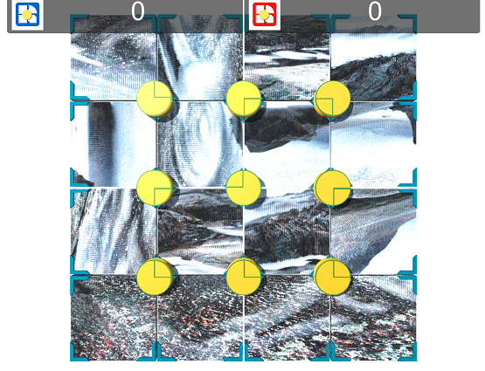

В начале игры кнопки нажимаются случайным образом, в результате чего изображение оказывается полностью перепутанным. Игроку предлагается «собрать» (т. е. вернуть в исходный вид) изображение, нажимая кнопки в любой последовательности.